RELATÓRIO PARCIAL SOBRE O PROJETO “SERVIÇO DE PSICOLOGIA EDUCACIONAL: UMA PERSPECTIVA DE INTERVENÇÃO PARA O DESENVOLVIMENTO DAS COMPETÊNCIAS SOCIOEMOCIONAIS NAS ESCOLAS DE QUIXADÁ - CE”.

ESTAGIÁRIA: CINTIA PALOMA LOPES LIMA
CURSO: PSICOLOGIA
INSTITUIÇÃO: CENTRO UNIVERSITÁRIO CATÓLICA DE QUIXADÁ - UNICATÓLICA
E-MAIL: cintiapalom@gmail.com

ESTAGIÁRIA: JHENIFER ALMEIDA XAVIER
CURSO: LICENCIATURA EM HISTÓRIA
INSTITUIÇÃO: FACULDADE DE EDUCAÇÃO, CIÊNCIAS E LETRAS DO SERTÃO CENTRAL - FECLESC
E-MAIL: jhenyxavier7@gmail.com

ORIENTADORES: CÂNDIDA MARIA FARIAS CÂMARA; CARLOS EDUARDO DE SOUSA LYRA; MARIA ELENILDA DO NASCIMENTO.
LOCAL DO ESTÁGIO: ESCOLA DE ENSINO FUNDAMENTAL PADRE VICENTE GONÇALVES ALBUQUERQUE.
QUIXADÁ
2017
RESUMO:
As competências socioemocionais apresentam-se como uma nova visão para o desenvolvimento do ser humano e para a construção de uma educação significativa e de qualidade. Este relatório visa apresentar e discutir as atividades desenvolvidas na primeira parte do Projeto Serviço de Psicologia Educacional, o cuidado consigo, oriundas do estágio na E.E.F. Padre Vicente Gonçalves Albuquerque. O serviço possui três etapas com atividades, participantes e duração distintas. Na primeira, a ênfase socioemocional é no cuidado consigo, onde o público-alvo foram os gestores e professores, dessa forma as atividades propostas estiveram direcionadas para o cuidado de quem cuida, possibilitando que a próxima etapa seja executada com maior êxito. A primeira etapa já foi concluída no período de setembro a dezembro. Os resultados finais da primeira fase do projeto são o entendimento de como o projeto funcionará na escola, interação com o núcleo gestor, professores e alunos, a autonomia que a escola proporciona para a atuação das estagiarias, o alivio no sofrimento psíquico dos professores, a confiança dos educadores no sucesso do projeto e o conhecimento sobre a situação da comunidade e da escola inserida nela.
PALAVRAS-CHAVE: Psicologia Escolar e Educacional. Desenvolvimento Humano. Educação Significativa.
- INTRODUÇÃO
A educação no século 21 enfrenta diversos desafios, desde os relacionados à aprendizagem e cognição até os dilemas profissionais e políticos dessa nova era. As competências socioemocionais apresentam-se como uma nova visão para o desenvolvimento do ser humano e para a construção de uma educação significativa e de qualidade.
As habilidades socioemocionais não surgem para substituir as habilidades cognitivas, mas sim, para complementá-las. Entendendo que a afetividade no contexto escolar é tão importante quanto à aprendizagem proporcionada. (SANTOS; PRIMI, 2014).
As competências cognitivas proporcionam a interpretação, a reflexão, o raciocínio, o pensamento abstrato, a assimilação de ideias complexas, a resolução de problemas e a generalização de aprendizados. (INSTITUTO AYRTON SENNA, 2013).
Já as competências socioemocionais atuam no relacionamento com as demais pessoas e consigo mesmo, contribuindo para a compreensão e gerenciamento das emoções, do estabelecimento de objetivos, da tomada de decisões autônomas e responsáveis, bem como do enfrentamento de situações adversas a partir da criatividade. (INSTITUTO AYRTON SENNA, 2013).
A teoria Big Five, conhecida como os cinco grandes domínios da personalidade, embasam o conceito das habilidades socioemocionais. Desse modo, a abertura a novas experiências, extroversão, amabilidade, conscienciosidade e estabilidade emocional, são consideradas as competências socioemocionais. (SANTOS; PRIMI, 2014).
A abertura a novas experiências é entendida como a aptidão em ser aberto a novas experiências de uma maneira geral, sendo o indivíduo imaginativo, artístico, excitável, curioso, não convencional e com amplos interesses. Essa competência se relaciona com a inteligência. (SANTOS; PRIMI, 2014).
A conscienciosidade reflete a predisposição de o sujeito ser organizado, esforçado, responsável, eficiente, autônomo, disciplinado, não impulsivo e orientado para seus objetivos. Esta habilidade está intimamente associada à aprendizagem. (SANTOS; PRIMI, 2014).
A extroversão é definida como a inclinação de energia e interesses direcionada para o mundo externo, pessoas e objetos. Uma pessoa extrovertida apresenta-se como amigável, sociável, autoconfiante, energético, aventureiro e entusiasmado. (SANTOS; PRIMI, 2014).
A amabilidade pode ser considerada como a tendência do sujeito agir de forma cooperativa e não egoísta, sendo altruísta, tolerante, modesto, não teimoso, simpático e objetivo. (SANTOS; PRIMI, 2014).
A estabilidade emocional ou neuroticismo é entendida como a previsibilidade e a fidedignidade de reações emocionais, sem que ocorram mudanças bruscas de humor, desse modo, o indivíduo sem essa competência costuma ser preocupado, irritadiço, impulsivo, introspectivo, não autoconfiante, assim como, pode manifestar depressão e desordens de ansiedade. (SANTOS; PRIMI, 2014).
Além das competências elencadas através da teoria do Big Five, outros autores abordam os seguintes aspectos cognitivos e socioemocionais: responsabilidade, colaboração, comunicação, criatividade, autocontrole, pensamento crítico, resolução de problemas e abertura. (INSTITUTO AYRTON SENNA, 2013).
O domínio das competências socioemocionais facilitam o desenvolvimento de habilidades cognitivas, contribuindo para o sucesso acadêmico e pessoal de crianças e jovens. Essas competências não são inatas, mas adquiridas, devendo ser ensinadas na escola tanto para os alunos, quanto para os professores. (GONDIM; MORAIS; BRANTES, 2014).
O Projeto Serviço de Psicologia Educacional possui como objetivo implantar o serviço de psicologia no Município de Quixadá com ênfase no desenvolvimento das competências e habilidades socioemocionais no contexto educacional. Especificamente, sensibilizar gestores e professores para a mediação das competências socioemocionais nas escolas, dar suporte aos projetos em desenvolvimento que estimulem as competências socioemocionais da comunidade escolar, desmitificar as práticas ligadas ao trabalho do psicólogo na escola e promover espaços de escuta ativa ao professor.
Este relatório visa apresentar e discutir as atividades desenvolvidas na primeira parte do Projeto Serviço de Psicologia Educacional, oriundas do estágio na E.E.F. Padre Vicente Gonçalves Albuquerque.

- METODOLOGIA
O serviço possui três etapas com atividades, participantes e duração distintas. Na primeira, a ênfase socioemocional é no cuidado consigo, onde o público-alvo foram os gestores e professores, dessa forma as atividades propostas estiveram direcionadas para o cuidado de quem cuida, possibilitando que a próxima etapa seja executada com maior êxito. A primeira etapa já foi concluída no período de setembro a dezembro.
Na segunda, o destaque é no cuidado com o outro, em que os participantes serão os professores e estudantes, com atividades que propiciem a estimulação das competências socioemocionais nos professores, estudantes e na comunidade escolar.
A terceira etapa possui ênfase socioemocional no cuidado com a comunidade, onde toda a comunidade escolar participará desta fase, com atividades que visam à promoção e integração da família no contexto escolar.

- ATIVIDADES DESENVOLVIDAS
Atividade | Objetivo da Atividade | Descrição sucinta da atividade | Período de realização | Resultados Alcançados
Observação e escuta dos professores | Conhecer as principais dificuldades enfrentadas pelos profissionais | Conversa com os educadores e gestores em momentos em que estes não estavam em sala de aula | Setembro a dezembro | Expressão dos sentimentos e emoções oriundas do exercício da docência
Apresentação do Projeto Serviço de Psicologia Educacional | Apresentar o projeto para os gestores, professores e cuidadores | Foi realizada uma dinâmica que promovia as qualidades dos participantes e, posteriormente, apresentado o projeto | Dia 21 de setembro | Valorização do eu e do outro; Conhecimento sobre o projeto
Roda de conversa para as turmas de 9º ano (manhã), sobre a temática: Educação para as relações étnico-raciais | Facilitar um espaço de discussão e debate sobre as relações ético-raciais no contexto escolar | Foi apresentado cenas de filmes que abordavam situações racistas para fomentar a discussão sobre direitos humanos. | Dia 25 de setembro | Desenvolvimento crítico sobre o racismo e expressão dos sentimentos e emoções oriundos por esta prática de violência
Participação no Projeto Cidade Segura e Pacífica | Participar de um evento de relevância para a escola | Evento promovido pela prefeitura municipal que envolvia toda a comunidade escolar | Dia 29 de setembro | Consolidação do vínculo entre as estagiárias e a comunidade escolar
Momento de escuta dos professores | Oferecer uma escuta ativa para os docentes | Durante o planejamento dos professores foi feita a escuta das dificuldades e potencialidades que os mesmos identificavam na escola e na sua profissão. Foi entregue uma mensagem para cada, como forma de acolhê-los. | Dia 2 e 3 de outubro | Conhecimento das dificuldades e potencialidades elencadas; expressão de sentimentos e emoções por parte dos docentes
2ª Roda de conversa para a turma de 9º ano (tarde), sobre a temática: Educação para as relações étnico-raciais | Facilitar um espaço de discussão e debate sobre as relações ético-raciais no contexto escolar | Foi apresentado cenas de filmes que abordavam situações racistas para fomentar a discussão sobre direitos humanos. | Dia 3 de outubro | Desenvolvimento crítico sobre o racismo e expressão dos sentimentos e emoções oriundos por esta prática de violência
Participação na apresentação do Projeto para as escolas do infantil | Apresentar o projeto para os gestores e professores das escolas do infantil | Realização de dinâmica e apresentação do projeto | Dia 5 de outubro | Valorização do eu e do outro; Conhecimento sobre o projeto
Elaboração de um vídeo em homenagem ao dia dos professores | Valorizar os professores, a partir de depoimentos dos alunos | Foi gravado depoimentos dos alunos em felicitações e agradecimentos aos professores | Dia 9 de outubro | Motivação e empolgação dos alunos em gravarem
Mensagens aos professores | Valorizar e parabenizar os educadores pelo seu dia | Foi entregue mensagens com sinceras felicitações juntamente com abraços e carinho | Dia 16 de outubro | Professores sentindo-se valorizados
Participação no 2º Encontro de Educadores da Rede Pública de Ensino do Município de Quixadá | Promover integração dos estagiários com o corpo docente | Evento com diversas atividades e todos os distritos educacionais de Quixadá | 17 de outubro | Maior integração e vínculo entre estagiárias e gestores / professores
Comemoração do dia dos professores | Valorizar a profissão e atuação dos professores | Foi apresentado o vídeo de depoimento dos alunos e realizado um coffee break | 19 de outubro | Promoção de sentimentos e emoções prazerosas, bem como a valorização dos professores
Feira das profissões da FECLESC | Levar as turmas de 9° (manhã) para conhecerem a FECLESC/UECE e seus cursos | As turmas de 9º tiveram a oportunidade de conhecer o espaço e os cursos ofertados. Sendo um momento muito rico de aprendizagem | Dia 26 de outubro | Valorização dos alunos por parte dos professores e um dia gratificante e repleto de aprendizagem
Escuta de uma aluna | Acolher e escutar uma aluna | Aluna com ansiedade frente às avaliações escolares e contextos extra-acadêmicos | Dia 30 de outubro | Alívio das angústias através da expressão pela fala
“Como seria a escola ideal?” | Realizar um levantamento das opiniões dos professores sobre essa indagação | Foi confeccionada uma caixa onde os professores podiam expressar suas opiniões | Dia 31 de outubro | Apenas um (a) professor (a) respondeu
Escuta de uma mãe | Acolher e escutar o que é trazido | Mãe trazida pelo diretor para conversar com as estagiárias | Dia 9 de novembro | Expressão das angústias e ansiedades
Momento de escuta dos professores do infantil e fundamental I | Realizar uma escuta dos professores | Momento facilitado pela psicóloga Cândida Câmara e pelo psicólogo Carlos Lyra | Dia 10 de novembro | Expressão de opiniões e sentimentos com relação à educação e profissão
Entrega de livros doados pela Cândida Câmara | Doar livros de poesias para alunos e para a biblioteca da escola | Foi sorteado 7 livros em diferentes turmas (manhã e tarde) e 3 foram doados a escola | Dia 13 de novembro | Motivação dos alunos para a leitura e as artes
Participação na aula de história de uma professora | Contribuir para o aprendizado dos alunos e para a semana da Consciência Negra | Cine debate realizado pela professora de História (Juliana Pereira), onde foi entregue pipoca e discutido a temática étnico-raciais através do filme: Homens de honra | Dia 16 de novembro | Desenvolvimento da autoestima e do pensamento crítico
Momento de escuta dos professores da escola Padre Vicente | Realizar uma escuta dos professores | Momento facilitado pela psicóloga Cândida Câmara, pelo psicólogo Carlos Lyra e pela psicóloga Elenilda Nascimento | Dia 17 de novembro | Expressão de opiniões e sentimentos com relação à educação e profissão
Escuta de uma aluna | Acolher e conversar com a aluna | A aluna é filha da senhora que foi ouvida no dia 9/11. A mesma possui uma relação muito conflituosa com a mãe | Dia 23 de novembro | Conhecer uma possibilidade de ajuda
Culminância do Projeto Pérola Negra | Auxiliar no projeto da escola | Evento que ocorreu nos turnos manhã e tarde com diversas atividades voltadas para a consciência negra | Dia 23 de novembro | Valorização dos alunos e de sua cor
“Como seria a escola ideal?” | Realizar um levantamento das opiniões dos alunos sobre essa indagação | Foi passado nas salas (manhã e tarde) com uma caixa onde os alunos podiam expressar suas opiniões | Dia 27 de novembro e 28 de novembro | Expressão dos desejos e interesses dos alunos frente a educação

- DISCUSSÃO
As ações propostas na fase inicial do projeto têm como objetivo principal alcançar gestão, o setor administrativo e os professores em uma etapa denominada “cuidar de si”. Nesse percurso nosso dever foi observar o ambiente escolar, conhecer seus projetos, saber como a escola lida com problemas sociais e ouvir gestores, coordenadores e professores. Em casos específicos e separados abrir o espaço de escuta para pais e alunos.
A observação da primeira semana foi usada para analisarmos de modo externo onde era nossa localização geográfica compararmos com o que víamos e com o que ouvíamos sobre o lugar e como funcionava dinâmica da escola. Observar a estrutura da escola pensando em como a estrutura poderia ser um meio de interação entre os alunos e a escola através de uma horta comunitária se utilizando o enorme espaço inutilizado da escola e foi observada a relação da comunidade, dos bairros e sua separação de classe, sendo visto que os alunos costumam ser distinguidos pelos bairros em que moram por outros educandos. A hora da saída dos estudantes pode dizer muito quando se analisa quantos vão para casa se a pé, de mototaxi, o pai ou a mãe vão buscar, algum aluno ficava esperando os pais.
Após conhecermos a escola chega o momento de ela nos conhecer, para não sermos corpos estranhos naquele ambiente já que nosso interesse fundamental é a troca de confiança e ajuda mutua que gostaríamos de estabelecer com os professores sem criar a ideia de que éramos órgãos de fiscalização, punição ou que estaríamos na escola para atuar como em uma clinica psicanalítica. O projeto foi apresentado por nós (as estagiarias), pois queríamos transmitir confiança e compromisso para os gestores e professores, alem de respondermos a suas perguntas e inquietações sobre o caráter real do projeto.
Interagimos com o AEE (Área de Educação Especializada) que vimos que a escola recebe muitos alunos com deficiências, transtornos e déficits e como ela reagia a esses alunos em uma preocupação de que a inclusão talvez pudesse fazer o oposto quando é colocado em socialização com as outras crianças. E como se dava o ensino na questão da aprendizagem de conteúdos curriculares foi explicado que muitos deles tinham não apenas a escola, o atendimento especializado da escola como também o ensino na APAPEQ (Associação de Pais e Amigos de Pessoas Especiais de Quixadá) para um acompanhamento e educação continuada, além de cuidadores nas escolas para ajudar os alunos especiais e os professores em sala.
Colocamos-nos a serviço dos professores caso eles quisessem ajuda em trabalhar algum tema. Fomos convidadas a dar uma palestra sobre “Identidade étnico-racial” por ser um tema que a escola estava vendo que deveria ser debatido pelos casos de racismo de colegas contra colegas que estavam acontecendo. Exibimos umas cenas de “Estrelas alem do tempo” e de “Xadrez das cores” os dois filmes tratavam da identidade racial e iam muito mais alem falando da separação de gênero e de classe presentes nos anos 60 e 2000 representados nos filmes que se caracterizam ate os dias atuais e em vez de uma palestra, preferimos fazer uma roda de coversa que é bem mais aberto ao dialogo e mais informal para dar conforto aos alunos para se abrirem e falarem o que pensam sobre os temas e como veem o racismo acontecendo nas pequenas coisas, nos atos que são denominados como brincadeiras inocentes porem que podem machucar a quem é direcionado.
Fomos convidadas a participar do projeto “Perola Negra” que é uma parceria entre a secretaria de educação, o município e a Escola Padre Vicente. Esse projeto consiste em trazer um pouco da África para a escola e trabalhar a questão do racismo nas escolas e fazer o exercício do respeito mutuo e orgulho da sua cor, da sua identidade.
A escuta com os professores foi uma atividade de ouvir com atenção de quem conhecia a fundo os problemas da escola e lutava contra eles. E foi nas escutas que podemos ver as mazelas do colégio e da educação. A violência dentro da escola e fora na comunidade, o medo de perder o emprego e medo por sua integridade física por não se sentirem seguros dando aula podendo sofrer represarias por pais ou alunos e a fadiga dos professores em casa como mães, pais que tem ainda filhos para criar em que muitas vezes também não são valorizados em suas próprias casas e na escola onde acham que é uma batalha perdida quando tudo que é ensinado dentro da escola é desfeito na hora que eles saem para a comunidade.
O sentimento de desvalorização não apenas financeiramente, mas quanto ao exercício da função do ensino estando frustrados e desrespeitados em sala, a falta de compromisso dos alunos, dos pais ou responsáveis e a desestruturação familiar e social da comunidade. Apesar de todas as adversidades ainda tem motivação para continuar, pois veem que ainda há alunos com potencial para ser trabalhado. Todos os relatos foram feitos durante as escutas que fizemos com professores separados por área do conhecimento e anotados posteriormente para dar uma liberdade maior para o professor falar sem precisar sentir-se intimidado pelas anotações feitas enquanto ele discorre a fala.
Nesse percurso na escola tivemos uma conversa direcionada a um caso especifico que precisava de orientação especial pela gravidade do caso. Uma mãe de um aluno foi nos direcionada por que ela não sabia mais como lhe dar com a filha que estava se automutilando. Conversamos com a mãe para ver a versão dela sobre o comportamento da filha, o cotidiano das duas, algum problema familiar que pudesse estar influenciando e isso ocorreu naturalmente, pois quando se abriu para ouvir a mãe ela usou o momento como uma forma de desabafo, ela precisava ser ouvida, ele tinha a necessidade de falar e vimos que não apenas a filha, mas a mãe também precisava ser orientada.
A mãe demonstrava cansaço por ter que cuidar de casa, marido e filhos e fragilidade quando falava de sua própria criação na infância e adolescência. A filha em contra partida se mostrou hostil quando falava da mãe, não querendo falar muito sobre suas relações familiares e disse estar sozinha em um isolamento social. As relações frágeis com falta de afeto, carinho e escuta em casa podem ser fatores de importância a serem salientados nessa escuta, pois o projeto tem como objetivo trabalhar as competências socioemocionais que não são ofertadas em casa. Nossa resposta a esse caso foi orientar a procura de ajuda especializada no atendimento psicológico da católica. No entanto não tivemos mais respostas.
Uma atividade de campo realizado com os alunos em parceria com a Faculdade de Educação Ciências e Letras do Sertão Central e Escola Padre Vicente foi à ida ao evento de interação com exposições de áreas do conhecimento na semana universitária e feira de profissões, onde os educandos puderam ter contato com a academia e a vida universitária. Motivando os alunos em alcançar o ensino médio e o superior.
Fomos convidadas posteriormente a participar da exibição de um filme de motivação para os alunos que falava sobre as questões raciais, de classe e acima de tudo o desejo e a determinação para vencer. A professora contou a historia dela de superação e disse que os alunos também conseguiriam se corressem atrás e se esforçassem.
Foi implantada uma caixinha de opiniões de “Como seria uma escola ideal” que tinha por objetivo saber sugestões ou questionamentos dos professores sobre a sua escola e expor sua opinião de forma anônima, porem os professores não quiseram participar dessa atividade em que apenas uma opinião foi colocada, então redirecionamos a atividade aos alunos que por sua fez mostraram bastante interesse em relatar suas visões da escola, os problemas e sugestões de como ela poderia melhorar através de cartas, recados e desenhos. Esses relatos já estão anotados e serão repassados e mais aprofundados na próxima etapa do projeto, onde focaremos mais no aluno.
- CONSIDERAÇÕES FINAIS
O desenvolvimento do presente estudo possibilitou uma analise de como o projeto de psicologia nas escolas pode contribuir para o setor da educação, investigar as principais dificuldades e ajudar no sofrimento psíquico que assola os professores de Quixadá. Além disso, a analise é embasada pela teoria que se fortificou na experiência de ir a campo e interagir em busca de resultados mais concretos.
De modo geral a gestão e os professores se sentiram acolhidos e amparados em um sentimento de alivio pela divisão do peso das responsabilidades socioemocionais que tinham que suportar. A necessidade de falarem como se sentiam, pelo que passavam tanto em sua vida pessoal quanto profissional ajudava a ver o problema e procurar soluções com maior clareza.
As escutas, a participação nos eventos da escola, as apresentações de palestras, a contribuição com o filme, uma atividade dinâmica para o professor sair de sala com os alunos todas essas atividades foram pensadas principalmente para servir de apoio ao professor e ao núcleo gestor para representar nossa disposição para á serviço da escola e aproveitar esse momento para ver a profundeza dos problemas.
Ao fazer uma escuta com os educadores notou-se uma mudança de humor, um conforto ao estresse e pressão acumulado, uma aceitação do projeto e um laço de confiança, que por sua vez permitiam uma facilidade na interação inicial com os educandos através da contribuição da coordenação e dos docentes na tentativa de entender as reclamações dos professores sobre os alunos.
Os resultados finais da primeira fase do projeto são o entendimento de como o projeto funcionará na escola, interação com o núcleo gestor, professores e alunos, a autonomia que a escola proporciona para a atuação das estagiarias, o alivio no sofrimento psíquico dos professores, a confiança dos educadores no sucesso do projeto e o conhecimento sobre a situação da comunidade e da escola inserida nela.
Na próxima fase do projeto o foco será o outro, no caso o aluno. Terá por objetivos principais; trabalhar o desenvolvimento de suas habilidades socioemocionais, sua visão da escola e perspectiva de futuro. Analisar o intercâmbio do estudante com escola, professores, colegas e comunidade.

- REFERÊNCIAS

GONDIM, S. M. G.; MORAIS, F. A.; BRANTES, C.dos A. A. Competências socioemocionais: fator-chave no desenvolvimento de competências para o trabalho. Revista Psicologia Organizações e Trabalho, Salvador, v. 14, n. 4, p. 394-406, out./dez. 2014.

INSTITUTO AYRTON SENNA. Competências socioemocionais: material de discussão. 2013. 28p. Disponível em: http://educacaosec21.org.br/wpcontent/uploads/2013/07/COMPET%C3%8ANCIAS-SOCIOEMOCIONAIS_MATERIAL-DE-DISCUSS%C3%83O_IAS_v2.pdf. Acesso em: 8 dez. 2017.

SANTOS, D.; PRIMI, R. Desenvolvimento socioemocional e aprendizado escolar: uma proposta de mensuração para apoiar políticas públicas. Instituto Ayrton Senna, São Paulo, 2014. 93 p.

ANEXOS

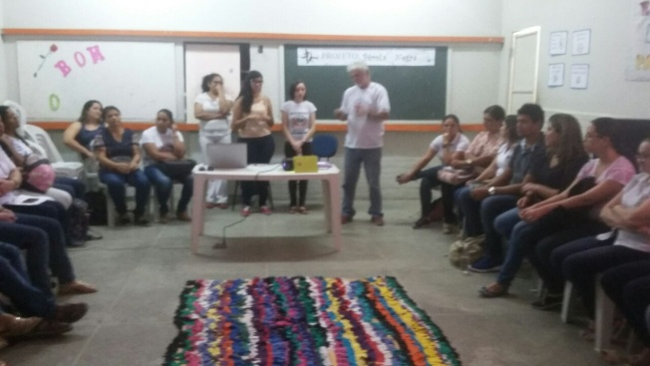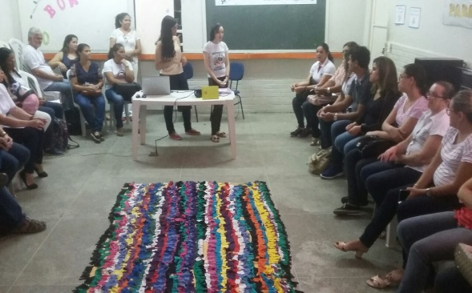
Apresentação do Projeto Serviço de Psicologia Educacional

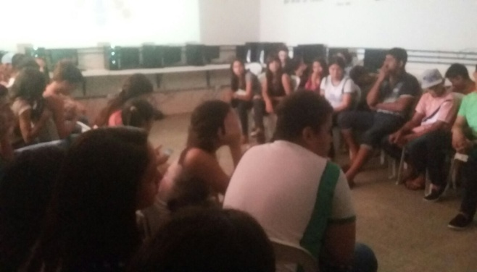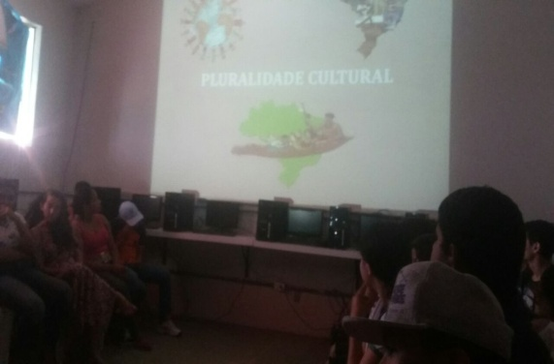
Roda de conversa: Educação para as Relações Étnico-raciais

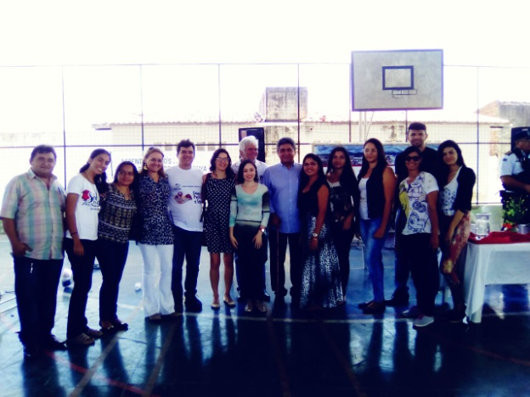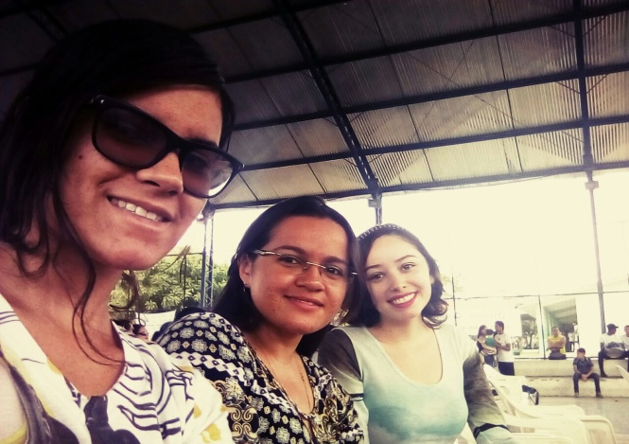
Participação no Projeto Cidade Segura e Pacífica

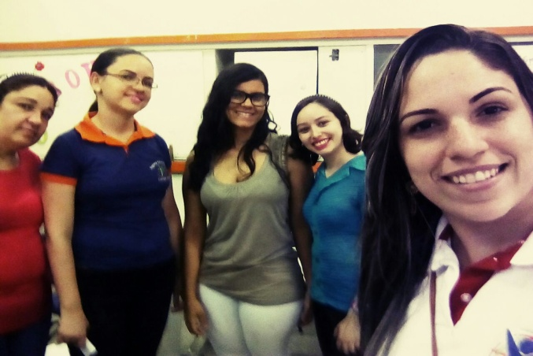
Escuta dos professores

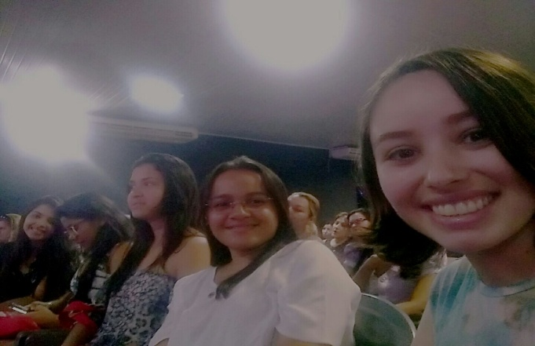
Participação no 2º Encontro de Educadores da Rede Pública de Ensino do Município de Quixadá

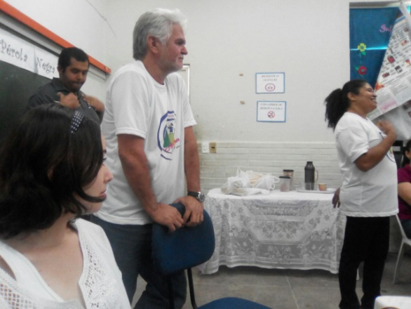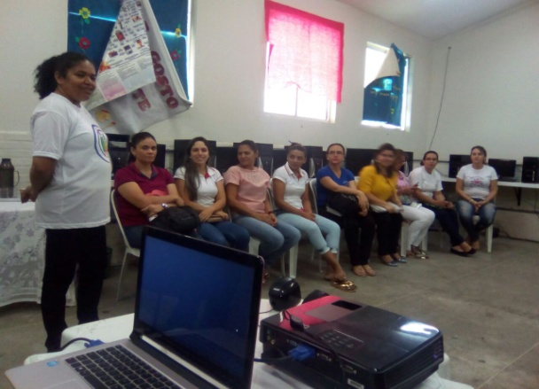
Comemoração pelo Dia do Professor
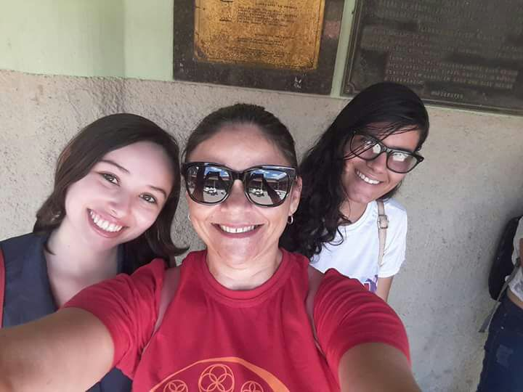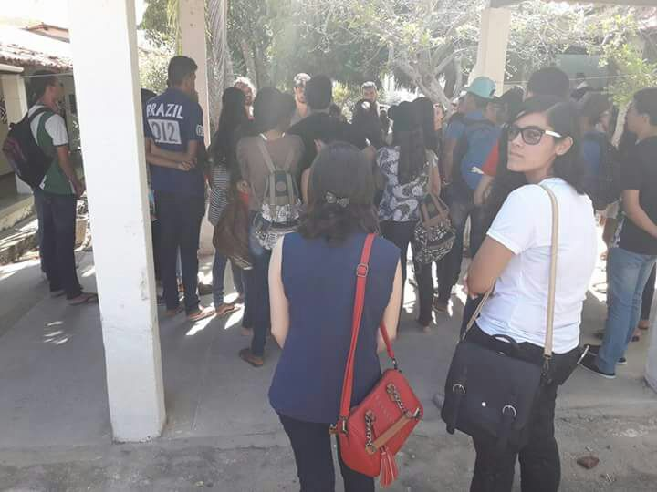
Feira das Profissões na FECLESC/UECE

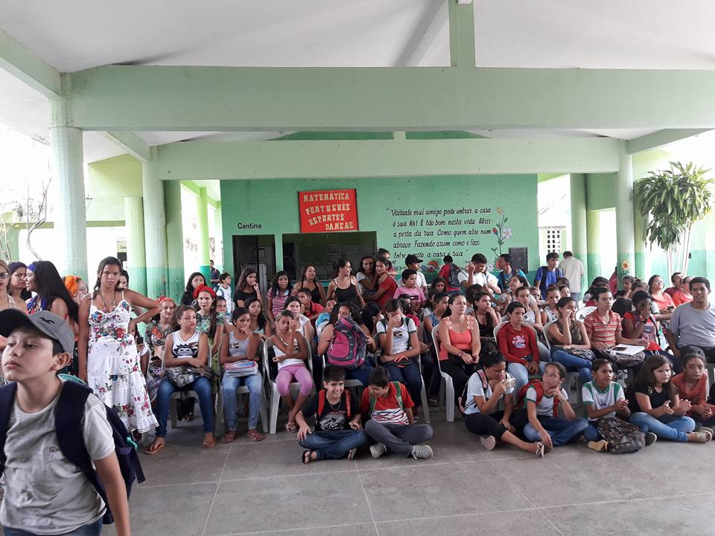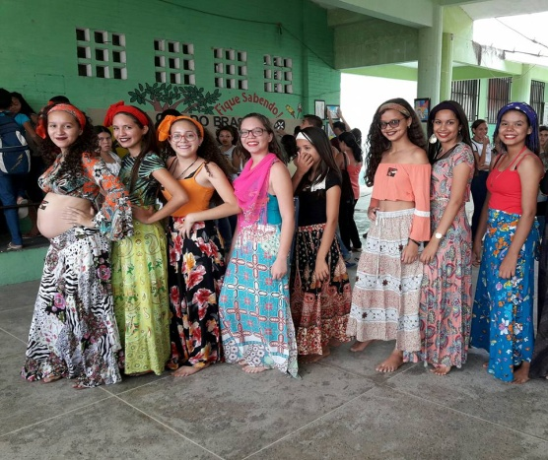
Culminância do Projeto Pérola Negra

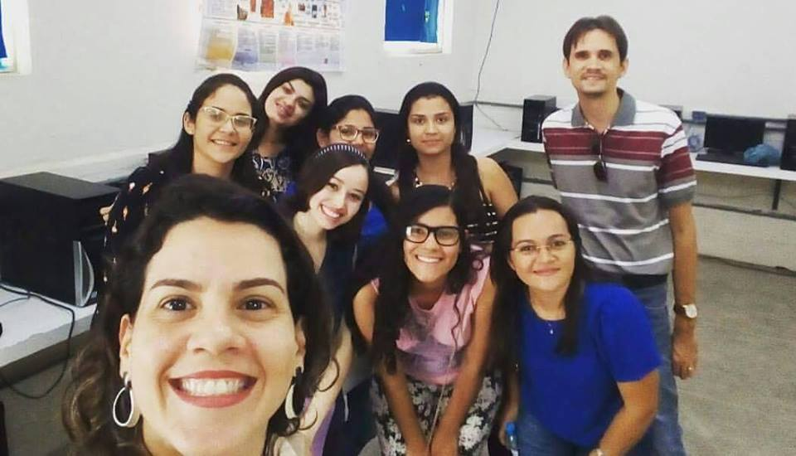
Escuta dos professores
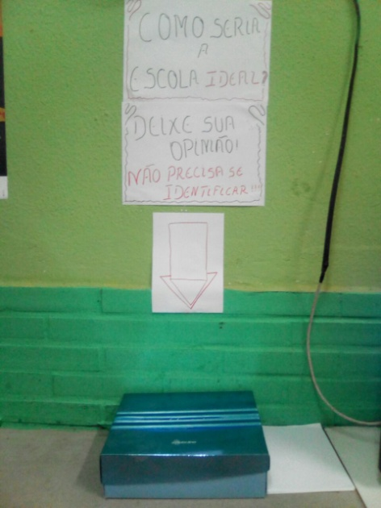
Caixinha de opiniões de “Como seria uma escola ideal”

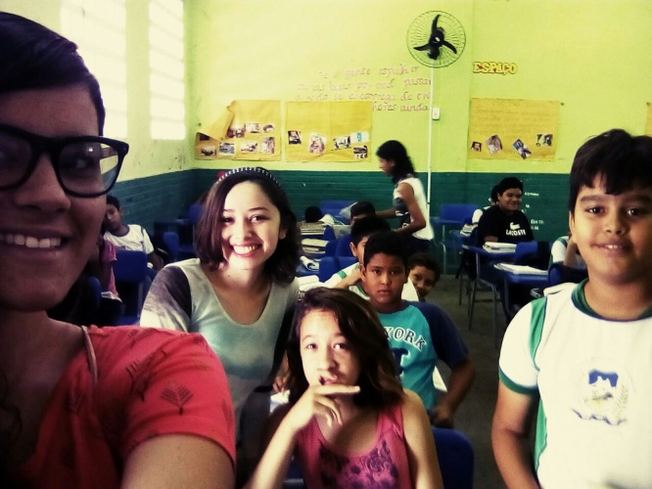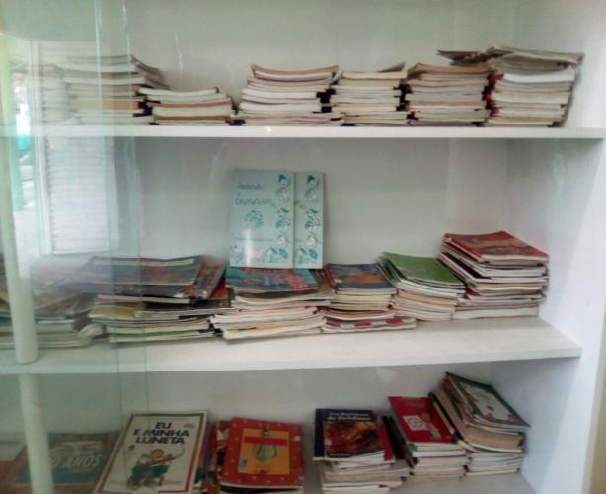
Doação de livros de poesias

